1. 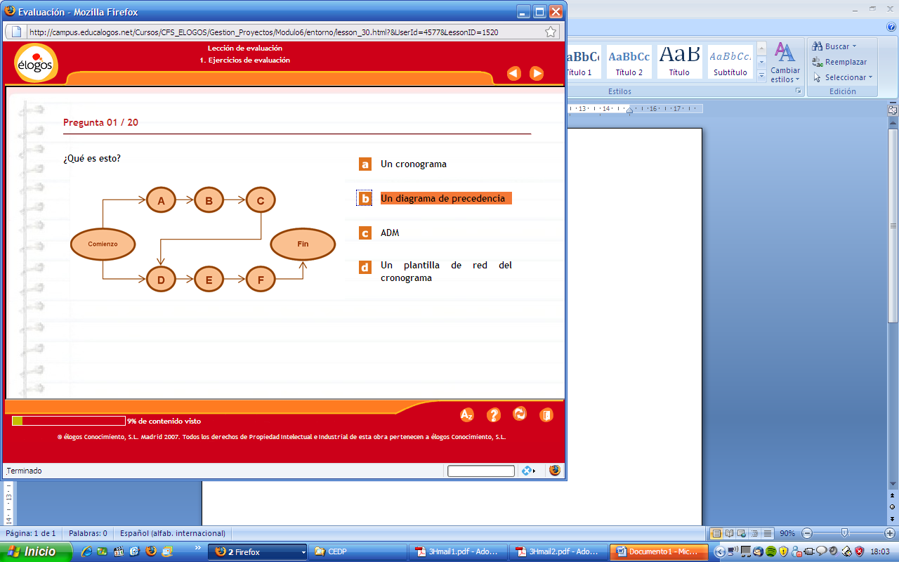Qué es esto?
   1. Un cronograma
   2. Un diagrama de precedencia
   3. ADM
   4. Una plantilla de red del cronograma
2. Cuál de las siguientes afirmaciones es correcta:
   1. Los procesos de un proyecto son elementos independientes entre sí
   2. Un proceso puede influir en procesos posteriores
   3. Un proceso solo influirá en procesos posteriores cuando la relación sea final a inicio
   4. Solo cuando comparten un hito
3. La actividad 4B tendrá una dirección entre 7 y 9 semanas. Si hablamos de la estimación…
   1. Más probable
   2. Por deducción
   3. Pesimista
   4. Optimista
4. La duración de las actividades, utilizando el camino crítico, se halla….
   1. El método de camino crítico, no permite conocer el tiempo total del proyecto
   2. Sumando la duración de las actividades críticas
   3. Sumando todas las actividades
   4. Las tres anteriores son correctas.
5. La actividad A se realiza de forma simultánea a la actividad B por razones de producción. Esta es una dependencia…
   1. Final a inicio
   2. Inicio a fin
   3. Final a final
   4. Inicio a inicio.
6. Para finalizar antes nuestro proyecto, la dirección aprueba solapar dos fases en producción. Esto es…
   1. Ejecución rápida
   2. Intensificación
   3. Comprensión del cronograma
   4. Ninguna de las anteriores.
7. Esta actividad dura:
   1. 19 días
   2. 18 días
   3. 20 días
   4. No tengo información suficiente

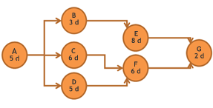

1. La secuencia de los elementos terminales de la red de proyectos con mayor duración entre ellos es:
   1. El cronograma
   2. El camino crítico
   3. La nivelación de recursos
   4. El análisis del escenario
2. Esto es…
   1. Un cronograma
   2. Diagrama de barras
   3. Diagrama de hitos
   4. Diagrama de red del cronograma del proyecto

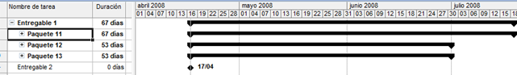

1. Para la fase II de producción se decide para el trabajo a la mitad con el objetivo de liberar recursos para la fase III, simultanea. Más adelante se continuará la fase II. Esto…
   1. No se puede hacer
   2. Es nivelación de recursos
   3. Es compresión por ejecución rápida
   4. Es compresión por intensificación
2. Durante los inicios de la planificación estratégica, ¿se pueden mantener las actividades a nivel de hito?
   1. No es posible, pues para conocer el hito, debemos definir la duración
   2. Sí . ES parte de la planificación estratégica
   3. No. Las actividades han de definirse de forma completa
   4. No puede ser. Tendríamos una planificación incompleta.
3. Indica la afirmación correcta.
   1. El método de la cadena crítica y el del camino crítico son simultáneos.
   2. El método de la cadena crítica es anterior al del camino crítico.
   3. El método de cadena crítica, es posterior al del camino crítico
   4. El método del camino crítico no permite conocer el tiempo total del proyecto.
4. Antes de empezar a programar debe realizarse un análisis. Esto es…
   1. Un Requerimiento.
   2. Una dependencia externa
   3. Una dependencia obligatoria
   4. Una dependencia discrecional.
5. El desarrollo del cronograma es un proceso de…
   1. Iniciación
   2. Planificación
   3. Seguimiento y control
   4. Ejecución
6. En un proyecto debemos entregar un informe que contendrá una serie de encuestas y un análisis estadístico de las mismas. ¿Cuál de estos elementos no sería un paquete de trabajo?
   1. La realización de encuestas
   2. El análisis estadístico de las encuestas
   3. El informe.
   4. Ninguna de las anteriores. Todas son paquetes de trabajo.
7. El proceso de estimación de recursos puede conllevar:
   1. Añadir actividades
   2. Eliminar actividades
   3. Las dos respuestas anteriores son correctas
   4. Las dos primeras son incorrectas.
8. El método de diagramación de precedencia es una herramienta del proceso de …
   1. Establecimiento de las secuencia de actividades
   2. Estimación de recursos de las actividades
   3. Estimación de la duración de las actividades
   4. Definición de las actividades
9. Cual de estos procesos no corresponde a la planificación
   1. Definición de actividades
   2. Establecimiento de la secuencia de actividades.
10. El director de producción nos indica que por cuestiones de calendario no puede iniciar la fase 2 hasta dentro de 4 semanas.
    1. ES un cambio solicitado
    2. Es una restricción de un interesado
    3. Es una restricción temporal
    4. ES una restricción de fecha.
11. El director de proyectos dice: “este proyecto se realizará en 50 días laborables”. Lo sabe tras el proceso de:
    1. Establecimiento de la secuencia de actividades
    2. Estimación de la duración de las actividades
    3. Desarrollo del cronograma
    4. Definición de las actividades